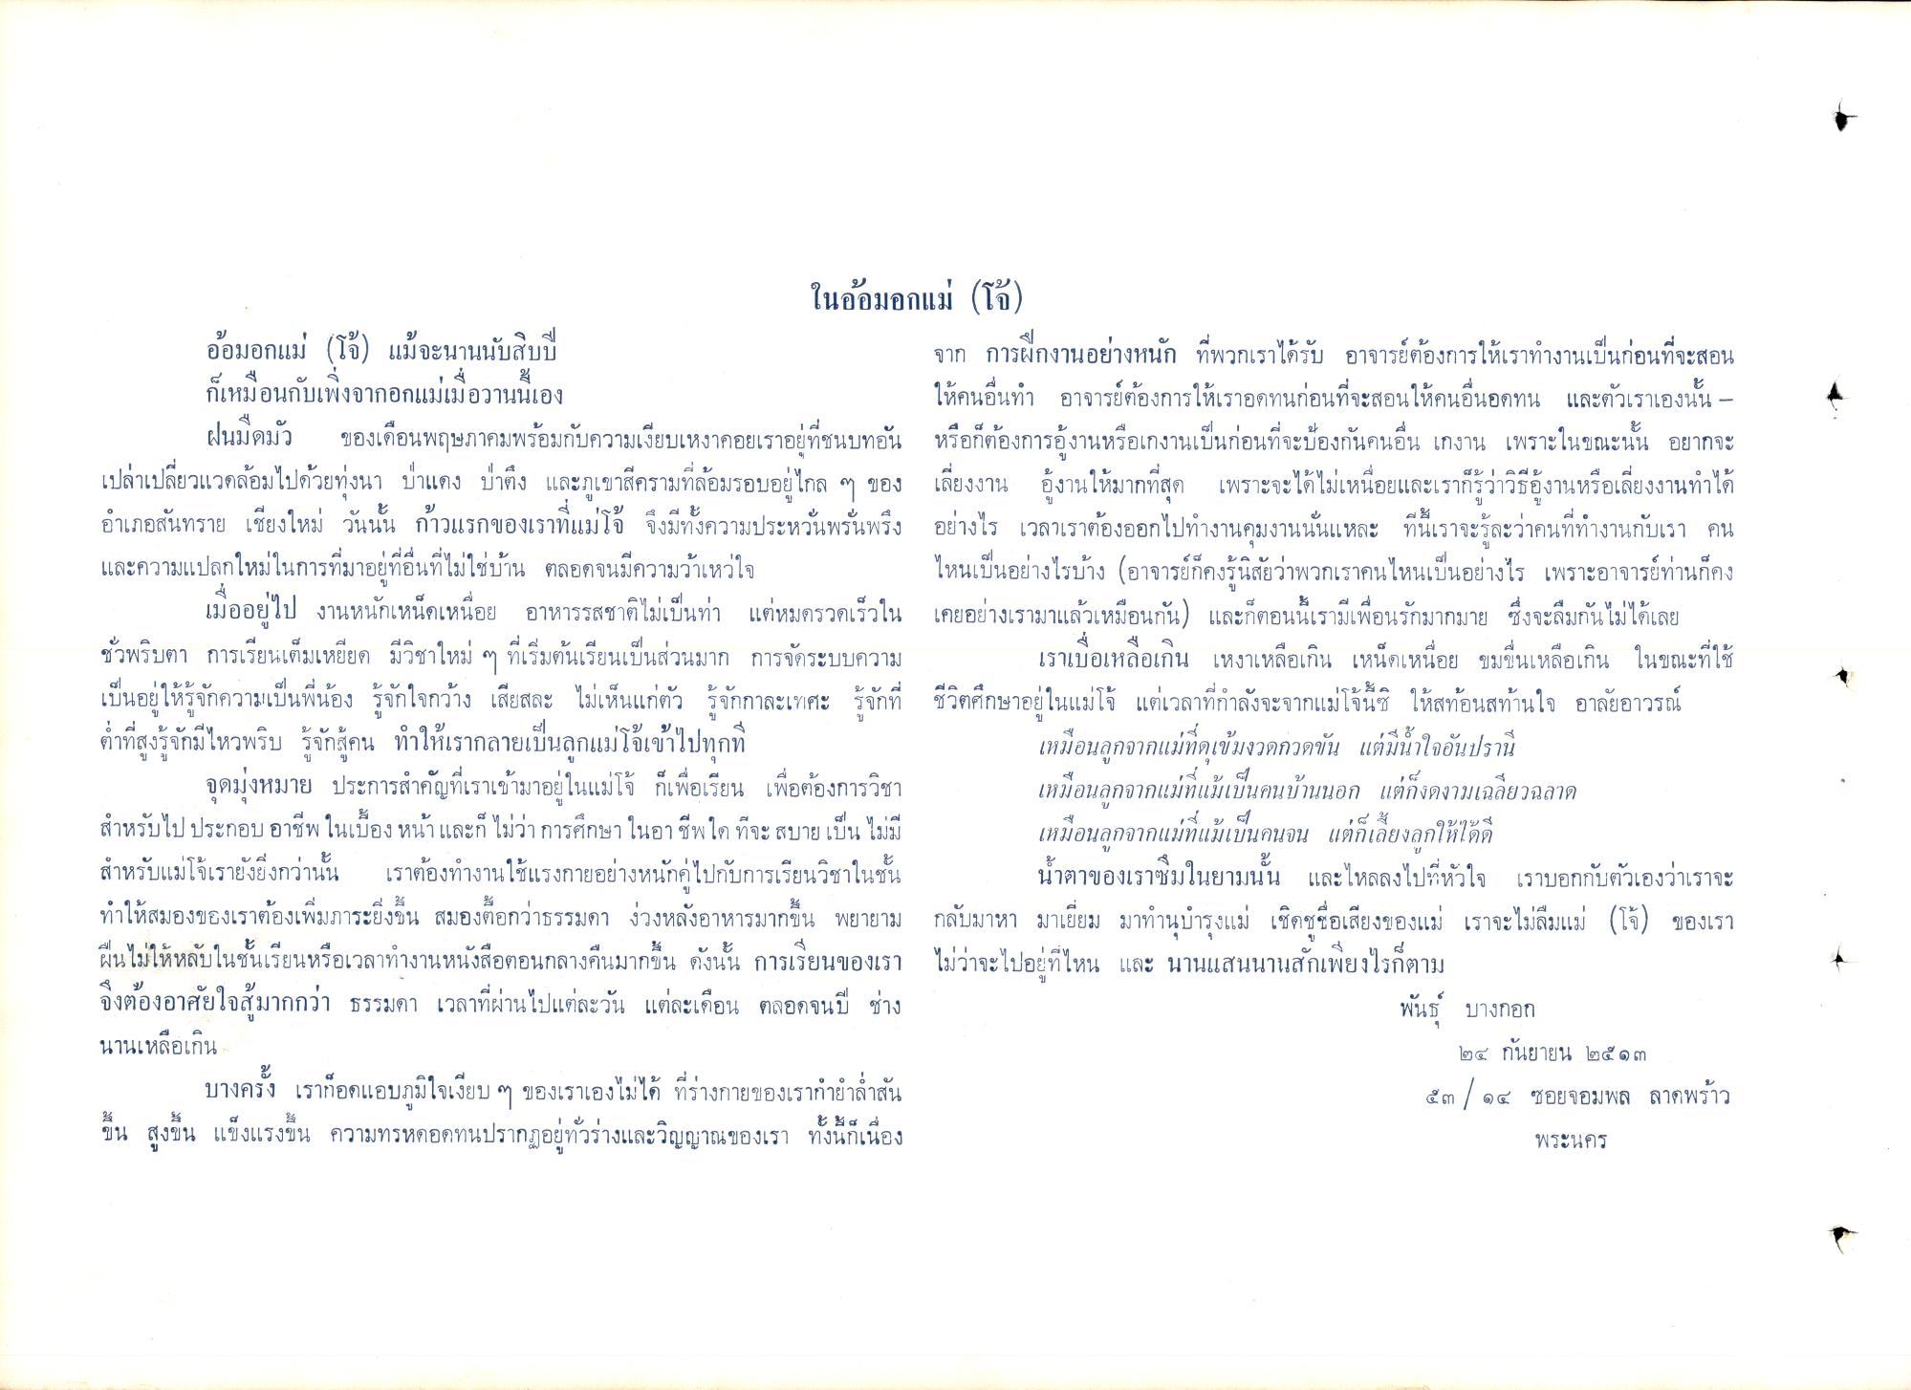
9
ในอ้อมอกแม่ (โจ้) อ้อมอกแม่ (โจ้) แม้จะนานนับสิบปี
จาก การฝึกงานอย่างหนัก ที่พวกเราได้รับ อาจารย์ต้องการให้เราทํางานเป็นก่อนที่จะสอน ก็เหมือนกับเพิ่งจากอกแม่เมื่อวานนี้เอง
ให้คนอื่นทํา อาจารย์ต้องการให้เราอดทนก่อนที่จะสอนให้คนอื่นอดทน และตัวเราเองนั้น - ฝนมืดมัว ของเดือนพฤษภาคมพร้อมกับความเงียบเหงาคอยเราอยู่ที่ชนบทอัน หรือก็ต้องการอุ้งานหรือเกงานเป็นก่อนที่จะป้องกันคนอื่น เกงาน เพราะในขณะนั้น อยากจะ เปล่าเปลี่ยวแวดล้อมไปด้วยทุ่งนา ป่าแดง ป่าตึง และภูเขาสีครามที่ล้อมรอบอยู่ไกล ๆ ของ เลี่ยงงาน อุ้งานให้มากที่สุด เพราะจะได้ไม่เหนื่อยและเราก็รู้ว่าวิธีอุ้งานหรือเลี่ยงงานทําได้ อําเภอสันทราย เชียงใหม่ วันนั้น ก้าวแรกของเราที่แม่โจ้ จึงมีทั้งความประหวั่นพรั่นพรึง อย่างไร เวลาเราต้องออกไปทํางานคุมงานนั่นแหละ ที่นี้เราจะรู้ละว่าคนที่ทํางานกับเรา คน และความแปลกใหม่ในการที่มาอยู่ที่อื่นที่ไม่ใช่บ้าน ตลอดจนมีความว้าเหว่ใจ ไหนเป็นอย่างไรบ้าง (อาจารย์ก็คงรู้นิสัยว่าพวกเราคนไหนเป็นอย่างไร เพราะอาจารย์ท่านก็คง
เมื่ออยู่ไป งานหนักเหน็ดเหนื่อย อาหารรสชาติไม่เป็นท่า แต่หมดรวดเร็วใน เคยอย่างเรามาแล้วเหมือนกัน) และก็ตอนนี้เรามีเพื่อนรักมากมาย ซึ่งจะลืมกันไม่ได้เลย ชั่วพริบตา การเรียนเต็มเหยียด มีวิชาใหม่ ๆ ที่เริ่มต้นเรียนเป็นส่วนมาก การจัดระบบความ เราเบื่อเหลือเกิน เหงาเหลือเกิน เหน็ดเหนื่อย ขมขึ้นเหลือเกิน ในขณะที่ใช้ เป็นอยู่ให้รู้จักความเป็นพี่น้อง รู้จักใจกว้าง เสียสละ ไม่เห็นแก่ตัว รู้จักกาละเทศะ รู้จักที่ ชีวิตศึกษาอยู่ในแม่โจ้ แต่เวลาที่กําลังจะจากแม่โจ้นซิ ให้สท้อนสท้านใจ อาลัยอาวรณ์ ต่ําที่สูงรู้จักมีไหวพริบ รู้จักสู้คน ทําให้เรากลายเป็นลูกแม่โจ้เข้าไปทุกที่
เหมือนลูกจากแม่ที่ดูเข้มงวดกวดขัน แต่มีน้ําใจอันปรานี จุดมุ่งหมาย ประการสําคัญที่เราเข้ามาอยู่ในแม่โจ้ ก็เพื่อเรียน เพื่อต้องการวิชา เหมือนลูกจากแม่ที่แม้เป็นคนบ้านนอก แต่ก็งดงามเฉลียวฉลาด สําหรับไปประกอบอาชีพ ในเบื้องหน้า และก็ไม่ว่า การศึกษา ในอาชีพใด ที่จะสบายเป็น ไม่มี เหมือนลูกจากแม่ที่แม้เป็นคนจน แต่ก็เลี้ยงลูกให้ได้ดี สําหรับแม่โจ้เรายังยิ่งกว่านั้น เราต้องทํางานใช้แรงกายอย่างหนักคู่ไปกับการเรียนวิชาในชั้น น้ําตาของเราซึมในยามนั้น และไหลลงไปที่หัวใจ เราบอกกับตัวเองว่าเราจะ ทําให้สมองของเราต้องเพิ่มภาระยิ่งขึ้น สมองซื้อกว่าธรรมดา ง่วงหลังอาหารมากขึ้น พยายาม กลับมาหา มาเยี่ยม มาทํานุบํารุงแม่ เชิดชชื่อเสียงของแม่ เราจะไม่ลืมแม่ (โจ) ของเรา ผืนไม่ให้หลับในชั้นเรียนหรือเวลาทํางานหนังสือตอนกลางคืนมากขึ้น ดังนั้น การเรียนของเรา ไม่ว่าจะไปอยู่ที่ไหน และ นานแสนนานสักเพียงไรก็ตาม จึงต้องอาศัยใจสู้มากกว่า ธรรมดา เวลาที่ผ่านไปแต่ละวัน แต่ละเดือน ตลอดจนปี ช่าง
พันธุ์ บางกอก นานเหลือเกิน
๒๔ กันยายน ๒๕ ๑๓ บางครั้ง เราก็อดแอบภูมิใจเงียบ ๆ ของเราเองไม่ได้ ที่ร่างกายของเรากํายําล่ําสัน
๕๓ / ๑๔ ซอยจอมพล ลาดพร้าว ขึ้น สูงขึ้น แข็งแรงขึ้น ความทรหดอดทนปรากฏอยู่ทั่วร่างและวิญญาณของเรา ทั้งนี้ก็เนื่อง
บ
บ
พระนคร

